### Pline, *Histoire naturelle* (extrait du livre IX : Cléopâtre et les perles.)

Il y eut deux perles, les plus grosses de tous les temps ; elles appartenaient toutes deux à Cléopâtre, dernière reine d’Égypte ; elles lui avaient été transmises après être passées par les mains des rois de l’Orient. Alors qu’Antoine s’engraissait tous les jours de mets recherchés, Cléopâtre, avec sa morgue hautaine et impudente, dénigrait, telle une royale putain, tout ce luxe et tout cet apparat ; quand il lui demanda ce qu’on pourrait bien ajouter à cette magnificence, elle répondit qu’elle engloutirait dix millions de sesterces en un seul repas. Il désirait apprendre comment, mais il ne pensait pas que cela fût possible. Ils parièrent donc, et le lendemain, jour où le jugement devait être rendu, un dîner par ailleurs magnifique (afin que cette journée ne fût pas perdue), mais habituel, fut servi à Antoine, lequel raillait et exigeait les comptes. Mais Cléopâtre lui affirma que ce n’était qu’une gratification, que le banquet coûterait le prix fixé et qu’à elle seule elle dînerait pour dix millions de sesterces ; elle ordonna qu’on apportât le second service. Conformément à ses instructions, les serviteurs posèrent simplement devant elle un vase de vinaigre, dont la puissante âcreté dissout les perles. Or elle portait aux oreilles cet ouvrage le plus extraordinaire et véritablement unique de la nature. Tandis qu’Antoine attendait de voir ce qu’elle allait faire, elle ôta l’une des perles, la plongea dans le vinaigre et, quand elle fut liquéfiée, elle l’avala. Alors qu’elle s’apprêtait à engloutir l’autre de la même manière, L. Plancus, arbitre de ce pari, leva la main et déclara Antoine vaincu, présage qui se réalisa. La renommée accompagne aussi l’autre perle de la paire : quand on eut capturé cette reine, qui avait remporté la victoire dans une si grande controverse, elle fut coupée en deux afin que la Vénus du Panthéon, à Rome, pût porter aux deux oreilles la moitié du dîner d’Antoine et de Cléopâtre.

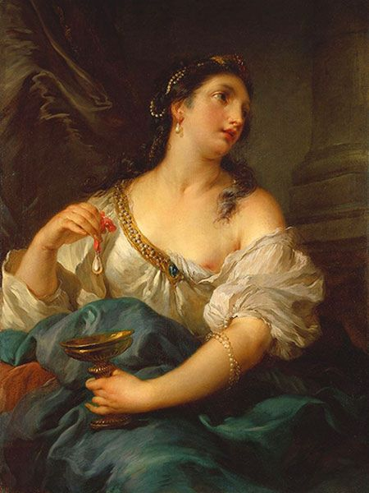

Cléopâtre - François Lemoyne - Minneapolis Institute of Art - 1725

Mais ces derniers ne conserveront pas cette palme et ils se verront même dépouillés de la gloire du luxe : la même chose avait déjà été faite auparavant à Rome, avec des perles d’un grand prix, par Clodius, fils du tragédien Aesopus dont il avait hérité la fortune considérable. Antoine ne doit donc pas trop s’enorgueillir de son triumvirat, lui qui se compare à peine à un histrion ! Et, en outre, Clodius n’avait pas été motivé par un pari (ce qui rend son acte plus royal), mais il avait voulu apprendre, pour la gloire de son palais, quel goût avaient les perles, et comme cette saveur lui avait plu prodigieusement, afin de ne pas être le seul à la connaître, il en donna une à boire à chacun de ses convives.

*Traduit du latin par Stéphane Schmitt.7 novembre 2013*